

2016-2017 “晋商四校”高二期末联考
地理试题（文）
本试卷满分：100分 考试时间：100分钟
命题单位:榆次一中 太谷中学
一、单项选择题（本题包括36小题，每小题15分共54分)
钓鱼岛及其附属岛屿是中国固有领土,2016年12月26日中国海警船再次巡航钓鱼岛周围海域。下图为“我国钓鱼岛等高线分布图（单位：米）”，读图回答1、2题。
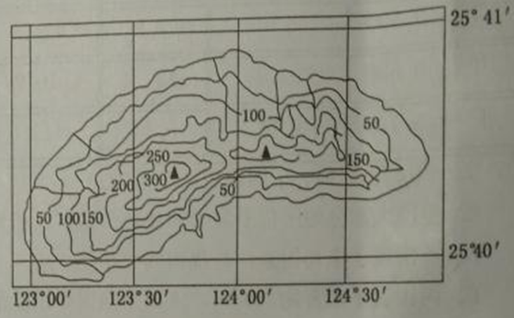
1.钓鱼岛的地势特征是
A.东部高，西部低
B.西部高，东部低
C.南部高，北部低
D.北部高，南部低
2.钓鱼岛南北距离大约是
A.0.7 千米 B.1.85千米
C. 2.5千米 D. 3.6千米
阿克库勒湖位于新《阿勒泰地区（阿尔泰山南麓、准噶尔盆地北缘），因其湖水呈乳白半透明状又称“白湖其成因是上游冰川中的冰磅(冰川沉积的岩块物质)经冰川运动， 被挤压、研磨成白色的粉末带入河流，进入湖泊使湖水成白色。读该湖附近的等高线形图，回答3、4题。
3.下列关于湖泊和河流的叙述，正确的是
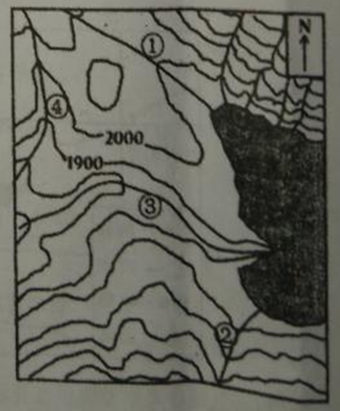
A.河流流量的变化受气温的影响小
B.图中①②河流均注入白湖
C.①河与②河相比，流速更快
D.③河与④河相比，流量的季节变化小
4.根据材料信息，可以推测引起湖水呈现白色的主要地质作用为
A.冰川的侵蚀、搬运作用
B.流水的侵蚀、搬运作用
C.冰川的搬运、堆积作用
D.风力的搬运、堆积作用
5.中纬度地区东西走向山脉的南北两侧，由于光照时间长短不同，出现了明显的温度差异，即阳坡温度高于阴坡。读中纬度某内陆地区等值线图，回答5、6题。
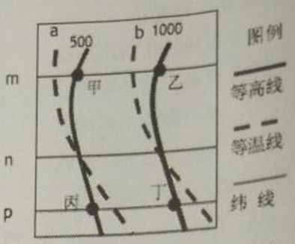
5.若a为12℃等温线，则乙地气温的数值可能是
A.8℃ B.6℃
C.9℃ D.10℃
6. 若m、n两条纬度线相距55 千米，则甲乙丙丁四地年人阳辐射总量最高的是
A.甲 B.乙 C.丙 D.丁
7.下图为沿某大陆${\text{34}}^{0}$纬线所做的气候要素变化曲线（①表示1月均温，②表示11-14月降水量，③表示7月均温，④表示5-10月降水量)。读图，完成7、8题。
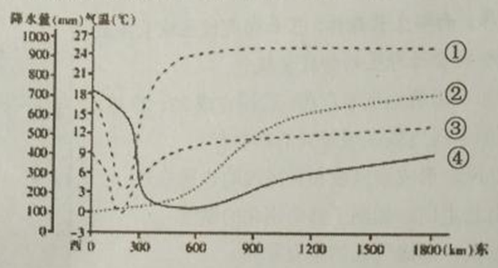
7.该大陆是
A.非洲大陆 B.亚欧大陆 C.南美大陆 D.澳大利亚大陆
8.造成该大陆东、两两岸降水季节分配差异的主要因素是
A.大气环流 B.地形 C.洋流 D.纬度位置
探险者从甲国家驾帆船环球航行，下图为此次环球航行的路线图。据此完成完成9-11题。
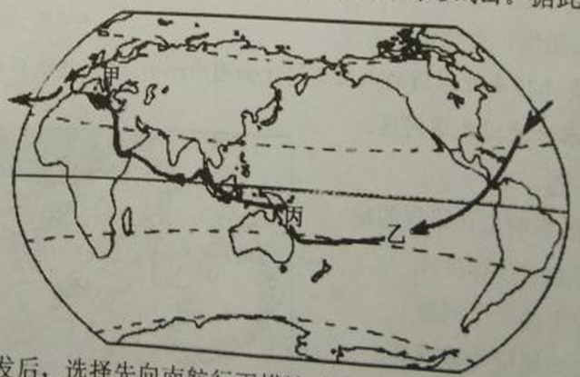

9.探险者从甲国出发后，选择先向南航行再横渡大西洋，主要考虑
A.沿海航行更安全 B.沿途风平浪静，舒适度好
C.可顺盛行西风航行 D.可沿南下的洋流顺水航行
10.探险者途径乙地某小岛，发现岛上居民家中均建有水窖收集雨水，其原因是
A.雨水中富含大量微量元素 B.岛屿面积小，缺少河流和湖泊
C.受副高控制，终年干旱少雨 D.岛上生产活动耗费大量水源
11. 探险者途经丙地沿岸所见可信的是：
A. 船只逆风逆水航行 B.海域浪大风急，冰山频现
C. 沿岸气候炎热干燥 D.沿岸多为热带雨林景观
读尼罗河和刚果河图，完成12、13题。
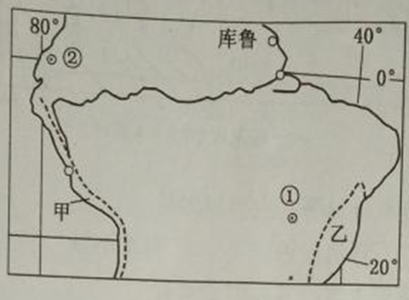

12.图中，水系的支流密度差异很大，主要影响因素是
A.气候 B.地形 C.纬度位置 D. 海陆位置
13.关于两河流特征的说法正确的是
A.刚果河流域面积大，流域内气候类型复杂
B.尼罗河以湖泊补给为主，水量大且稳定
C.两河流水的补给，都与赤道低气压带有关
D.两河流的汛期都在6——9月份
读世界某区域图，回答14、15题。
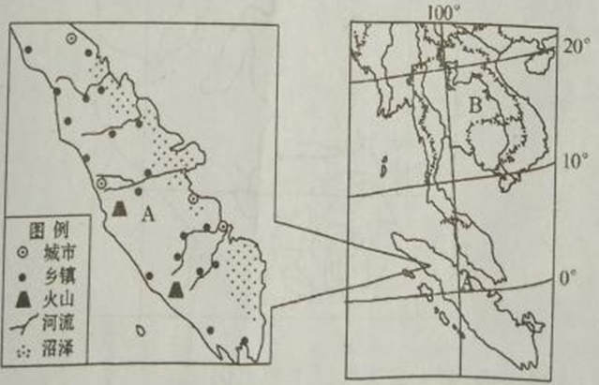

14.对图中A岛聚落分布影响最弱的因素是
A.地形 B.河流 C.气候 D.交通
15.目前最适宜我国珠江三角洲地区向图中B国转移的工业是
A.家具制造 B.石油化工 C.软件开发 D.汽车制造
读“世界某区域示意图”，回答16、17题。
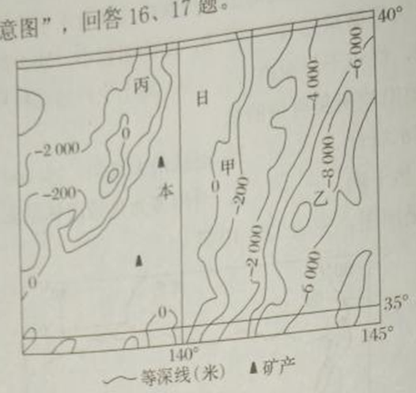

16. 图中甲、乙两处深度差异显著，主要原因是
A.河水冲蚀 B.洋流侵蚀 C.海水溶蚀 D.板块运动
17.图中丙处海域渔业资源丰富，其原因主要有
①陆地径流输送营养物质 ②洋流对海底营养物质的扰动
③温暖开阔的温带海域 ④巨大强盛的涌升流活动
A．①②③ B．①②④ C．①③④ D．②③④
读“世界某区域图”，回答18、19题。
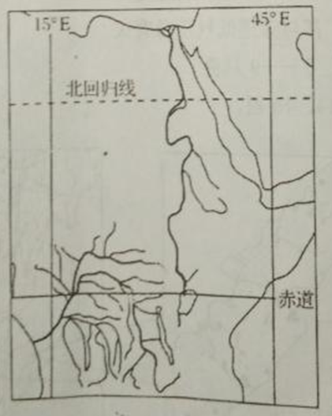

18.甲地区(虚线以西)多大雾天气，主要是因为
A.沿岸有寒流流经 B.位于低纬地区，空气对流强烈
C.位于沙漠区，空气中尘粒多 D.位于高山背风气流下沉区
19.城市①、②虽地处低纬度但气候四季如春。其共同的主要影响因素是
A.纬度位置 B.洋流 C. 地形地势 D.土壤
加拿大新斯科舍省塞布尔岛到处是细沙，小岛四周布满流沙浅滩，水深约有2到4米。每年平均移动100米而为人称奇。下图示意塞布尔岛位置，据据此完成20、21题。
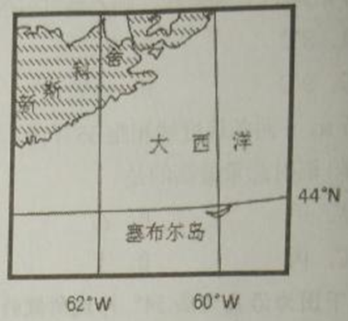
20.塞布尔岛是由
A.板块挤压挤压形成
B.珊瑚虫遗体堆积形成
C.河口泥沙堆积形成
D.海流携沙冲积形成
21. 该岛的移动方向是
A. 向东 B. 向西
C. 向南 D. 向北
某科考队于8月考察堪察加半岛。考察中发现，勘察加半岛北部发育苔原，南部生长森林；东西向气候区域差异显著；大型植食性和肉食性野生动物数量较少。
右图6为勘察加半岛的地形示意图，读图完成22、23题。
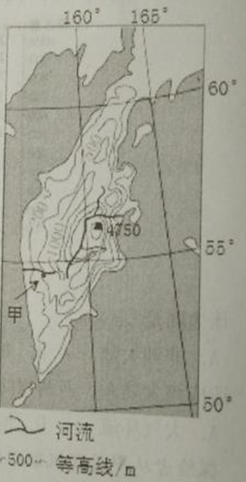
22. 地形对堪察加半岛，气候区域差异的影响有
A.阻挡盛行风，形成迎风坡和背风坡的热量差异
B.山脉呈南北走向，加剧了岛屿南北的温差
C.地势高差大，形成气候的垂直差异
D.中部山间谷地，形成夏季气温低值区
23. 堪察加半岛大型植食性和肉食性野生动物数化较少的原因可能是
A.环境空间差别小，适宜生存的空间大
B.火山频发，生存环境恶劣
C.淡水资源不足，环境承载力小
D.植物生长缓慢，食物供应量小
M国拟建一条连接南北水域的人工运河（如图所示），运河建成后将有北部水域淡化后的5万亿立方水资源进入运河区。读图完成24-25题。
24.有关该运河的叙述，正确的是
A.运河长度约为800KmB.经过板块生长边界
C.沿线最大高差约为2100mD.运河水结冰期长
24.运河建成后的影响叙述错误的是
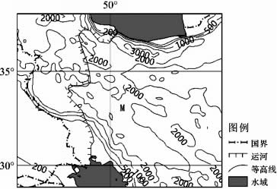
A.方便俄罗斯进出印度洋
B.缓解M国中部干旱问题
C.苏伊士运河地位明显下降
D.运河沿线地下水位升高
25.M国降水最多的地区和季节是
A.南部 夏秋季
B.南部 冬春季
C.北部 夏秋季
D.北部 冬春季
读中、日、韩、俄四个国家交通资料对照表，回答26、27题。
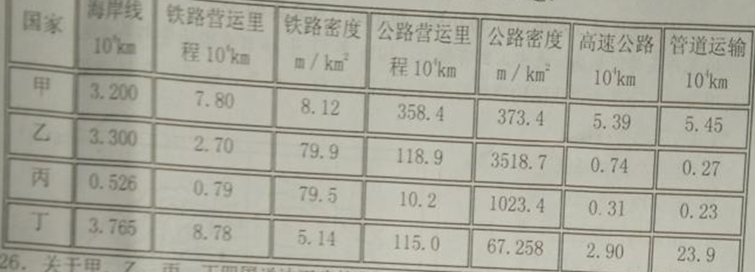

26.关于甲、乙、丙、丁四国说法正确的是
A.甲国大部分地区位于温带和亚热带地区，是世界第一人口大国
B.乙国属于半岛国家，与我国隔海相望
C.丙国属于世界物质大国，人口是四国中最少的，属于金砖国家
D.丁国属于世界经济发达国家，人口稠密，资源需要大量进口
27.目前甲国向乙国出口的矿产资源最有可能的是
A.纺织品 B.煤炭 C.石油 D.大米
伊塞克湖水面海拔高度1600余米，湖水清澈，终年不冻。由于地理位置特殊，成为候鸟迁徒、 过冬、繁殖之地。读图回答28～29 题。
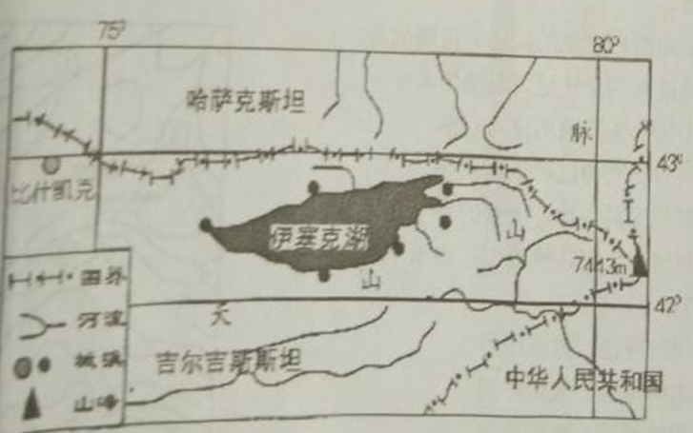

28.某科考队通过考察发现伊塞克湖
A.东西长约250KM B.属于淡水湖
C.东部高山终年积雪 D.湖畔常绿
29.伊塞克湖冬季表层水温较高其主要原因是
A.受西风和暖流影响，气温较高 B.地势高，获得太阳光热多
C.北部山地阻挡冷空气侵入 D.山高谷深，气流下沉增温
30．影响伊塞克湖成为候鸟越冬地的主要因素是
A.湖泊终年不冻，气候温和 B.枯水期湖滩出露，栖息地广
C.多晴暖天气，风力微弱 D.生物多样性丰富，食物充足
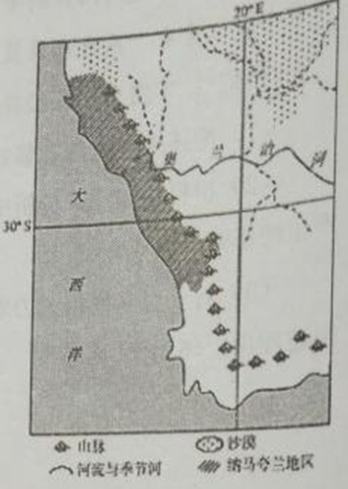
非洲西南部的纳马夸兰地区气温较高，降水量少，多雾，干湿季交替明显，雨季短暂，是世界上著名的野生多肉植物“王国”。
右图是纳马夸兰位置示意图，读图完成31、32题。
31．纳马夸兰的湿季主要受
A．季风影响 B．西风带影响
C．低压控制 D．信风带影响
32.决定纳马夸兰地区野生多肉植物生长周期的因素是
A.光照 B.热量
C.水分 D.土壤
下左图示意位于巴西东北部的拉克依斯马拉赫塞斯沙漠的位置，以“湖沙相拥”闻名于世，下右图示意该沙漠景观。每年1－6月，雨水填满沙丘间的山谷，7－9月，这片沙漠会营造出数以千计的“湖泊”。沙丘从海岸一直向内陆延伸达50公里，每年向陆地推进20厘米。读图完成33、34题。
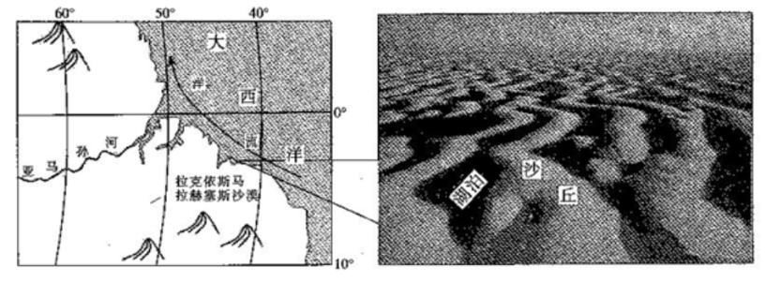

33.该沙漠中大大小小的“湖泊”的水源主要来自
A.海水上涌 B.地下水出露 C.大气降水 D.冰雪融水
34.关于该沙漠的成因，分析正确的是
A.东南信风背风坡，降水少 B.东风将海沙吹向陆地造成
C.沿岸寒流经过，降温减湿 D.海浪将海沙向陆地推进
南乔治亚岛位于南大西洋，在南纬54°15′～ 54°55′、西经36°45′～38°05′之间。左图是南乔治亚冰雪分布图，右图是岛上局部地区等高线分布图。据此完成35、36题。
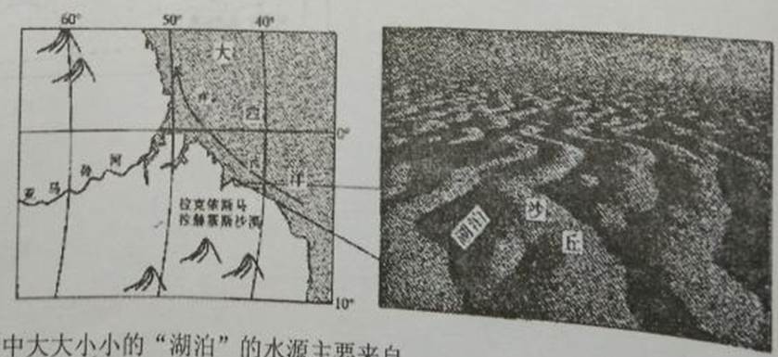

35.图3中①②③④四地冰雪堆积量最大的地区是
A. ①地 B. ②地 C. ③地 D. ④地
36. 影响南乔治亚岛上冰雪广泛分布的主要影响因素是
A. 地理位置和岛屿轮廓 B. 岛屿轮廓和地形地势
C. 地理位置和地形地势 D. 大洋洋流和大气环流
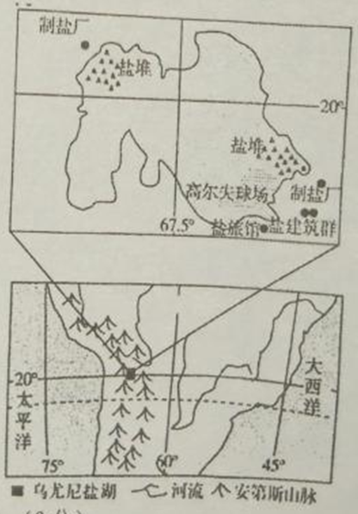
二、非选择题 (共3题，合计46分）
37.阅读图文资料，完成下列问题。（15分)
材料—: 乌尤尼盐沼位于南美洲玻利维亚西南部，是世界最大的盐沼。盐沼中一望无际的白色世界吸引了全球各地许多游客的造访，边缘还建有众多制盐场厂。盐沼的锂矿储量约占世界的一半，锂是一种重要的矿物元素，可以用来制造锂离子电池，是电动汽车的重要构成。有人预言，如果把锂矿资源完全开发出来，南美穷国玻利维亚将富可匹敌中东巨头沙特阿拉伯，但是玻利维亚政府拒绝了其他国家的开发建议。
(1)推测乌尤尼盐沼周边地区的自然环境特征。（5分）
(2)分析该地区大力发展湖盐产业的有利区位因素。（4分）
(3)面对世界各国热切期盼开发乌尤尼盐沼资源的眼神，分析玻利维亚西选择自主缓慢开发的原因。 （6分）
38. 阅读图文材料，完成下列问题。（16分）
材料—：下图为斯里兰卡地理位置及地形示意图。可：
材料二：椰子为重要的热带木本油料作物，具有极高的经济价值，可制作椰奶、椰衣纤维产品等。椰子在年平均温度26℃-27℃，年降雨量1300-2300毫米且均匀的条件下最
为适宜，喜光照，适宜生长的土壤是河流和海洋冲积土。
材料三：斯里兰卡是世界上主要的椰子生产、消费、加工国家。椰子种植面积约占全占全国耕地的20%, 18.5%的椰树龄超过60年。斯里兰卡生产的椰子70%用于国内居民烹饪，30%用于加工产业，椰果供应不稳定是斯里兰卡椰子产业发展的主要问题。
(1)说明斯里兰卡有利于椰子生长的气候条件。 (6分）
(2)分析斯里兰卡椰果产量不稳定的自然原因。（4分）
(3)针对斯里兰卡椰子产业发展的主要问题，提出合理的措施。(6分)
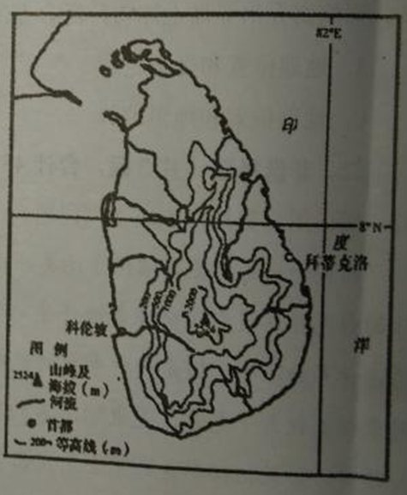

39. 阅读图文材料，完成下列问题。（15分）
材料—：2016年11月13日，巴基斯坦隆重举行由中国投资的瓜达尔港开航揭幕典礼。至此，从中国新疆的喀什通至巴基斯坦的西南港口城市瓜达尔港、由公路和铁路主干道构成的中巴经济走廊逐步成为现实。
材料二：巴基斯坦十一个发展中国家，经济以农业为主，为世界五大产棉国之一，巴棉主要分布在印度河两岸的旁遮普省和信德省。同时，由于地处热带和亚热带，水果资源非常丰富，素有“东方水果篮”之称。
材料三：下图为中巴经济走廊示意图。
(1)简述中巴铁路在修建过程中将遇到的困难。（3分）
(2)根据材料二，分析中巴铁路修建后“东方水果篮”的巴基斯坦对新疆水果市场产生的影响。（6分）
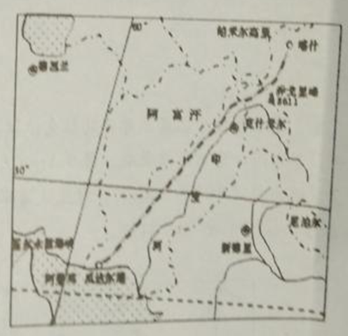
(3)对于巴基斯坦大力发展棉纺织业，有人支持，也有人反对，请说明你的观点并阐述理由。（6分）

